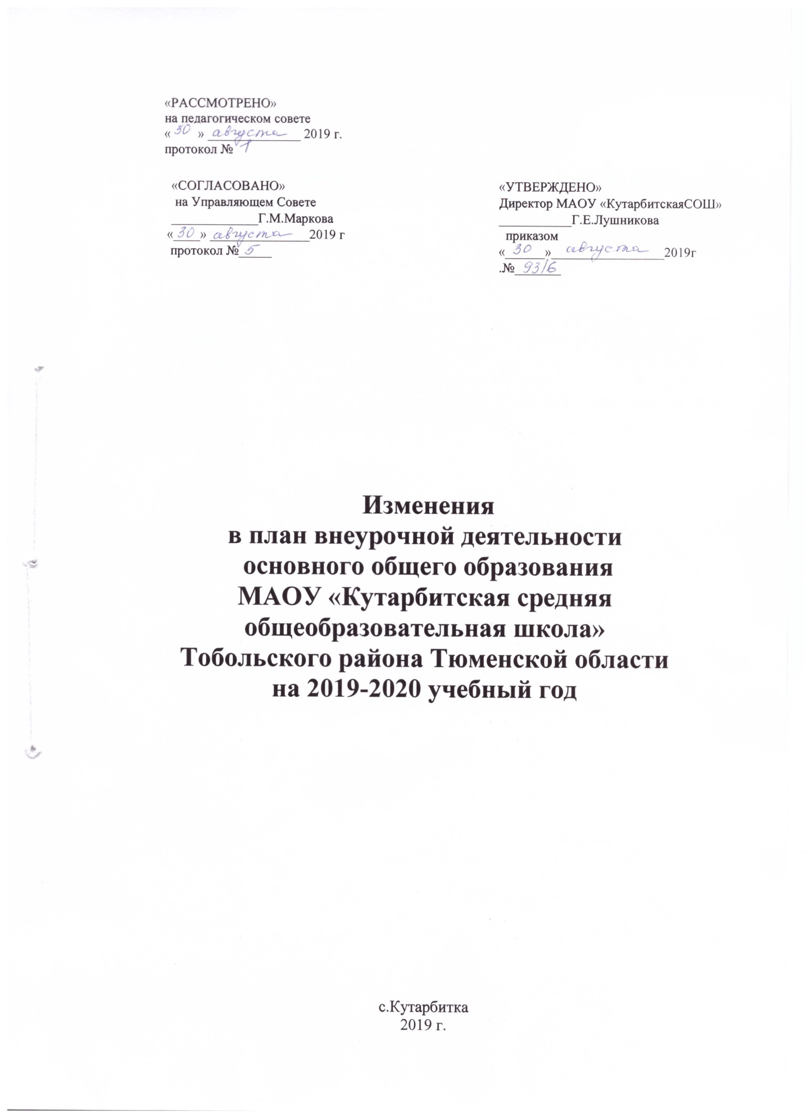

Пояснительная записка
к плану внеурочной деятельности основного общего образования
МАОУ «Кутарбитская средняя общеобразовательная школа»
на 2019-2020 учебный год

В план внеурочной деятельности основного общего образования МАОУ «Кутарбитской средней общеобразовательной школы» на 2019-2020 учебный год внесены изменения: в 5 классе исключить кружок «Мир логики», в 7 классе исключить кружки «За страницами учебника истории», «Решу задачу на 5», в 9 классе исключить кружок «За страницами учебника истории» в соответствии с результатами анкетирования родителей учащихся 5,7,9 классов (протоколы прилагаются).

5 класс

Направление внеурочной деятельности | Наименование  модулей | Количество  часов | Руководитель  кружка | Количество учащихся
Физкультурно-спортивное и оздоровительное (1ч) | «Радуга здоровья» (игры, викторины, соревнования, походы, весёлые старты и т.д.) | 1 | Кл руководитель | 15
Духовно-нравственное (2ч) | «Основы духовно-нравственной культуры народов России» | 2 | Классный руководитель | 15
Социальное (1ч) | «Я и общество»  Общественно-полезная практика | 1 | Классный руководитель | 15
Общеинтеллектуальное (до 5ч по выбору) | «Путешествие в мир английского языка» клуб знатоков английского языка | 1 | Гаффарова Г.В. | 8
Общеинтеллектуальное (до 5ч по выбору) | «Первые шаги» НОУпо истории | 1 | Ведерникова С.Г. | 5
Общеинтеллектуальное (до 5ч по выбору) | «Удивительное рядом» НОУ по биологии | 1 | Садыкова Х.Р. | 7
Общеинтеллектуальное (до 5ч по выбору) | «Планета чудес и загадок» кружок по географии | 1 | Булашев А.И. | 6
Общеинтеллектуальное (до 5ч по выбору) | «Юный читатель» кружок по литературе | 1 | Учитель литературы | 9
Общекультурное (1ч) | «Культура общения» | 1 | Классный руководитель | 15
 | Максимальное количество часов на 1 обучающегося | до 10ч

- класс

Направление внеурочной деятельности | Наименование  модулей | Количество  часов | Руководитель  кружка | Количество учащихся
Физкультурно-спортивное и оздоровительное(2ч) | «Радуга здоровья» (игры, викторины, соревнования, походы, весёлые старты и т.д.) | 1 | Классный руководитель класса | 11
Физкультурно-спортивное и оздоровительное(2ч) | Физическая культура | 1 | Поскрёбышев В.П. | 11
Духовно-нравственное (1ч) | «Юный патриот» | 1 | Классный руководитель | 11
Социальное (1ч) | «Я и общество»  Общественно-полезная практика, волонтерство | 1 | Классный руководитель | 11
Общеинтеллектуальное (5ч) | «Планета чудес и загадок» кружок по географии | 1 | Булашев А.И. | 2
Общеинтеллектуальное (5ч) | «Путешествие в мир английского языка» клуб | 1 | Гаффарова Г.В. | 5
Общеинтеллектуальное (5ч) | «Удивительное рядом» НОУ | 1 | Садыкова Х.Р. | 7
Общеинтеллектуальное (5ч) | «За страницами учебника истории» | 1 | Ведерникова С.Г. | 1
Общеинтеллектуальное (5ч) | «Юный читатель» кружок по литературе | 1 | Учитель литературы | 8
Общекультурное (1ч) | «Мы и наш мир» | 1 | Классный руководитель | 11
 | Максимальное количество часов на 1 обучающегося | до 10 ч

9 класс

Направление внеурочной деятельности | Наименование  модулей | Количество  часов | Руководитель  кружка | Количество учащихся
Физкультурно-спортивное и оздоровительное (1ч) | «Радуга здоровья» (игры, викторины, соревнования, походы, весёлые старты и т.д.) | 1 | Классный руководитель | 10
Духовно-нравственное (1ч) | «Юный патриот» | 1 | Классный руководитель | 10
Социальное (1ч) | «Я и общество»  Общественно-полезная практика, волонтерство | 1 | Классный руководитель | 10
Общеинтеллектуальное (6ч) | «Планета чудес и загадок» кружок по географии | 1 | Булашев А.И. | 8
Общеинтеллектуальное (6ч) | «Путешествие в мир английского языка» клуб | 1 | Гаффарова Г.В. | 1
Общеинтеллектуальное (6ч) | «Удивительное рядом» НОУ по биологии | 1 | Садыкова Х.Р. | 3
Общеинтеллектуальное (6ч) | «Проба пера» кружок по литературе | 1 | Учитель литературы | 8
Общекультурное (1ч) | «Юный мастер» | 1 | Классный руководитель | 10
 | Максимальное количество часов на 1 обучающегося | до 10 ч

